
МИНОБРНАУКИ РОССИИ

Федеральное государственное бюджетное образовательное учреждение
высшего образования
«МИРЭА – Российский технологический университет»
РТУ МИРЭА

Институт информационных технологий (ИТ)
Кафедра инструментального и прикладного программного обеспечения (ИиППО)

ОТЧЁТ ПО ПРАКТИЧЕСКИМ РАБОТАМ
по дисциплине «Проектирование информационных систем»
на тему
«Образовательный ИТ-хаб»
Выполнил студент группы ИНБО-12-23 |  | Полиэктов М. А.
Принял |  | Рачков А. В.
Практические работы выполнены | «___»_______2026 г. |  | (подпись студента)
«Зачтено» | «___»_______2026 г. |  | (подпись руководителя)

Москва 2026

Введение
Информационная система «Образовательный ИТ-хаб» предназначена для организации обучения ИТ-дисциплинам. Она объединяет каталог курсов, зачисление слушателей, учебные материалы, проверку заданий и выдачу сертификатов.
Цель работы — построить контекстную диаграмму IDEF0, определить границы системы и её взаимодействие с окружением.

Цель создания ИС
Цель создания системы — объединить сопровождение обучения и обеспечить хранение достоверных сведений об учебных группах, работах и результатах. Система собирает заявки и материалы, обрабатывает результаты обучения и предоставляет пользователям каталог, расписание, рецензии и сертификаты.

Краткое описание
Объект автоматизации — организация и сопровождение обучения в образовательном ИТ-хабе. Слушатель выбирает курс и подаёт заявку. После зачисления он получает материалы, выполняет задания и знакомится с результатами проверки. Координатор ведёт группы, наставник оценивает работы, администратор поддерживает работу системы.

Способ создания ИС
Проектирование выполняется методом последовательной детализации. Сначала определяется общая функция системы, затем она разделяется на основные процессы и более подробные подфункции. Для функционального моделирования используется нотация IDEF0. Точка зрения модели — координатор образовательных программ.

Средства создания ИС
Система проектируется как веб-приложение. Клиентская часть использует HTML, CSS и JavaScript. Серверная часть предусматривает Python и Django, хранение данных — PostgreSQL. Контекстная диаграмма выполнена в Ramus.

Проектирование контекстной диаграммы
Главная функция модели — «Обеспечивать обучение в образовательном ИТ-хабе». Входами являются заявки и профили, программы и материалы, работы и оценки. Эти сведения преобразуются в результаты сопровождения учебного процесса.
Управления задают порядок выполнения функции: правила приёма и доступа, учебные планы и расписание, критерии оценивания. Механизмами служат персонал хаба и программно-техническая инфраструктура.
Выходами являются каталог, расписание и зачисления; результаты проверки; сертификаты и отчёты. Все внешние потоки показаны на контекстной диаграмме.

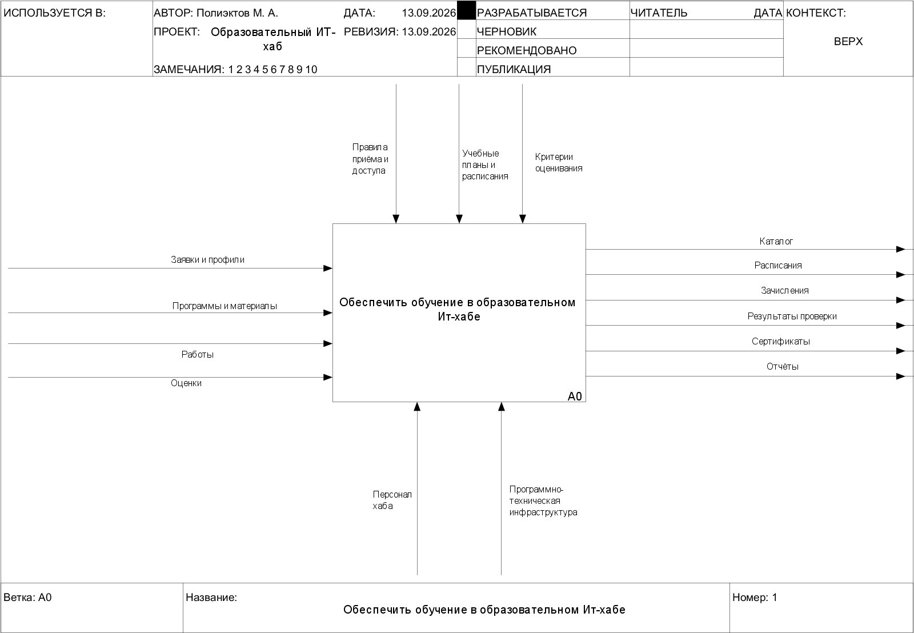
Рисунок 1 – Контекстная диаграмма процесса «Обеспечивать обучение в образовательном ИТ-хабе»

Вывод
Построена контекстная диаграмма образовательного ИТ-хаба. Определены главная функция, входные и выходные потоки, управляющие воздействия и механизмы. Диаграмма задаёт границу дальнейшей декомпозиции.

Список использованных источников
1. Лобанов А. А., Лобанова Ю. С., Абраш Е. Н., Братусь Н. В. Проектирование информационных систем / под ред. А. А. Лобанова. 2-е изд. Киров: МЦИТО, 2023. С. 41–50, 120–122.

